La periodista y defensora ambiental indígena ha convertido la comunicación comunitaria en una herramienta de resistencia y esperanza para los pueblos amazónicos del Perú. Desde Radio Ucamara, ubicada en la ciudad de Nauta, Marilez Tello Imaina acompaña desde hace 17 años a las comunidades indígenas en la defensa de sus territorios, la revitalización de la lengua kukama y la denuncia de los impactos provocados por la industria petrolera en la Amazonía.
Por: Micaela Díaz – ADN CELAM
En entrevista con ADN Celam, Tello Imaina comparte cómo nació su vocación por la comunicación, los desafíos de ejercer un periodismo comprometido con la defensa de la vida y la importancia de que las propias comunidades narren su realidad desde sus voces y miradas. Aunque hoy es reconocida por su trabajo comunicacional y ambiental, Marilez confesó que inicialmente soñaba con estudiar biología. Sin embargo, las limitaciones económicas de su familia le impidieron acceder a la universidad. “Desde que estaba en el colegio yo pensaba estudiar biología. Eso era lo que me gustaba”, recuerda. Pero pronto comprendió que sostener estudios universitarios era prácticamente imposible para sus padres.
Tras terminar la escuela comenzó a trabajar y posteriormente estudió enfermería técnica en el Instituto Tecnológico de Nauta. Durante un tiempo ejerció esa profesión, aunque más adelante las circunstancias laborales la llevaron a dejar ese trabajo. Fue entonces cuando empezó un mayor acercamiento a la Iglesia Católica participando como catequista en su comunidad. Ese espacio marcaría su vida y abriría el camino hacia la radio.
En aquella época, el entonces párroco de Nauta, Miguel Ángel Cadenas, actual obispo del Vicariato Apostólico de Iquitos, impulsaba la reactivación de Radio Ucamara tras un periodo de cierre. Un día la invitó a participar en un programa radial sobre salud dirigido a madres y mujeres. “Mi primera respuesta fue no”, confiesa entre risas. “Pensaba que no tenía la suficiente capacidad para hacerlo y que de mí no eran las palabras”. Sin embargo, aceptó el desafío y comenzó conduciendo un espacio de orientación sobre enfermedades prevalentes en la infancia y consejería para mujeres.

De las baladas al periodismo comunitario
Cuando aquel programa terminó, Marilez pensó que también concluiría su paso por la radio. Pero el padre Miguel Ángel le propuso continuar con otros contenidos. Primero condujo un programa de baladas románticas que rápidamente ganó audiencia y cercanía con la población. Cartas, llamadas y saludos empezaron a llegar diariamente a la emisora. Poco después pasó al área informativa, donde inicialmente leía noticias nacionales. Pero pronto descubrió que lo que realmente le interesaba era contar lo que sucedía en las comunidades amazónicas. “Yo quería hablar de lo que pasaba aquí, de los temas locales, de la comunidad”, explica.
Ese giro transformó completamente su manera de entender la comunicación. La radio comenzó a convertirse en un puente entre la población y las autoridades. “La gente venía a la radio a denunciar problemas de educación, salud o abandono de las comunidades. Nosotros éramos ese ente mediador”, comparte. Escuchar las historias de la población y acompañar sus luchas despertó en ella una pasión por el periodismo comunitario: “Esa satisfacción fue entrando poco a poco y ahí nació mi vocación de comunicar”.

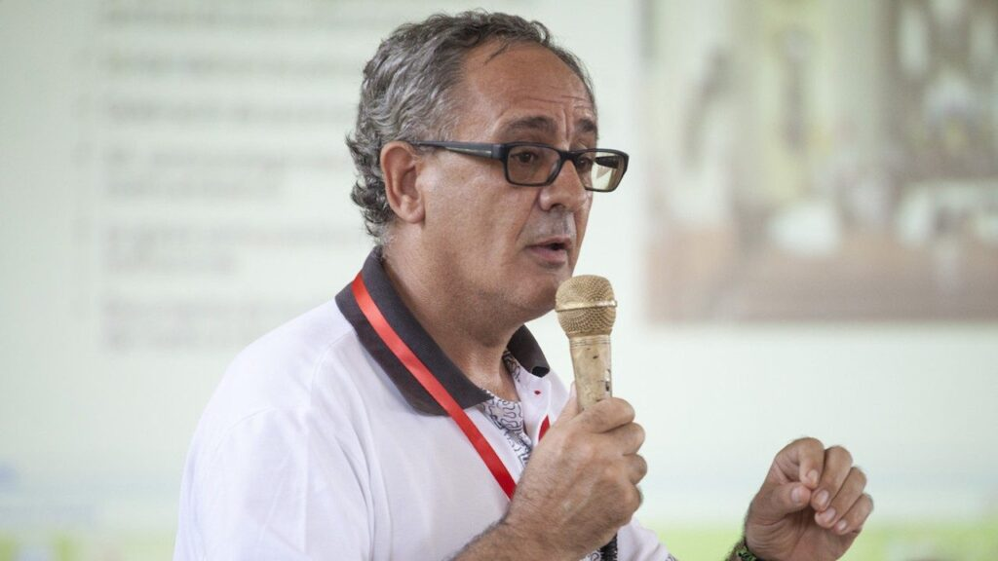
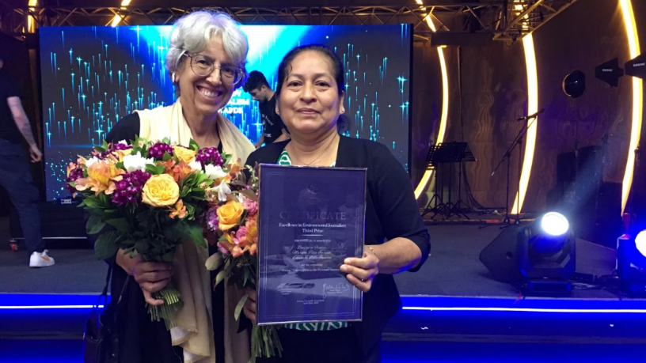
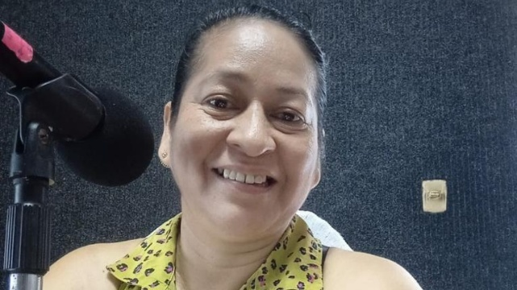

Comunicación para defender el territorio
Desde la década de 1970, gran parte de la Amazonía peruana ha convivido con la actividad petrolera y sus consecuencias ambientales. Marilez creció viendo cómo el petróleo contaminaba los ríos sin que la población comprendiera plenamente el daño que aquello significaba para la salud y la naturaleza. “He visto bajar capas de petróleo por el río como si fuera algo normal”, relata. Con el paso del tiempo, Radio Ucamara comenzó a documentar y denunciar derrames petroleros, contaminación de fuentes de agua y afectaciones a las comunidades indígenas. Según Marilez, fueron uno de los primeros medios comunitarios de la región en cubrir sistemáticamente estos temas.
Cuando ocurrían derrames, los comunicadores viajaban durante horas, e incluso días, para llegar a las comunidades afectadas, recoger testimonios y registrar la situación directamente en el territorio. Ese trabajo periodístico no estuvo exento de amenazas. “Ha habido cartas notariales, intentos de intimidación y situaciones de miedo”, cuenta. “Han llegado incluso a tocar la casa a ciertas horas para decirnos que nos van a denunciar”. Pese a ello, asegura que esas presiones fortalecieron aún más el compromiso de la radio con la defensa de la vida y del territorio: “Si incomoda al poder, algo bueno estamos haciendo”.

“Si no contamos lo que ocurre, los pueblos quedan invisibles”
Para Marilez, el papel de los medios comunitarios es fundamental en territorios donde el Estado tiene poca presencia y donde muchas veces las denuncias no logran llegar a los grandes medios nacionales. “Cuando una comunidad no sale en los medios nacionales, estamos las radios locales para hacer esas denuncias”, sostiene. La emisora ha acompañado procesos vinculados a derrames petroleros, tala ilegal, minería aurífera y vulneraciones de derechos humanos en la Amazonía: “Comunicar desde el territorio es decir: aquí estamos y esto nos está pasando”. Además de denunciar, considera que la radio ayuda a las comunidades a organizarse, fortalecer respuestas colectivas y generar conciencia sobre la necesidad de defender una vida digna.

La lengua kukama y la memoria de los abuelos
Uno de los aportes más importantes de Radio Ucamara ha sido la revitalización de la lengua y la cultura kukama. Marilez resaltó que la comunicación puede convertirse en una herramienta de resistencia y reafirmación cultural, especialmente para los pueblos indígenas que históricamente fueron silenciados o discriminados. “Aprendimos a darle valor a las cosas que muchas veces no aparecen en los medios grandes”, señala. Para ella, la radio es un espacio donde las personas pueden contar sus historias, compartir sus saberes y transmitir los conocimientos de los abuelos a las nuevas generaciones: “No es hablar por hablar; es darle voz a la gente que no siempre tiene esa oportunidad”. Asimismo, considera que fortalecer el orgullo de pertenencia es clave para la supervivencia cultural de los pueblos amazónicos: “Ser indígena hay que mirarlo con orgullo”.

“Las mujeres debemos contar nuestras propias historias”
Como mujer indígena y comunicadora, Marilez reconoce que todavía existen muchas barreras para que las voces amazónicas sean escuchadas, especialmente las de las mujeres. “Durante años han hablado por nosotros, pero nadie conoce mejor nuestra realidad que nosotras mismas”, expresa.Por ello anima a las nuevas generaciones a utilizar todas las herramientas disponibles: radio, celulares, redes sociales o grabaciones comunitarias, para registrar las historias de sus pueblos y denunciar las amenazas contra la Amazonía. “No hay que tener miedo de usar las nuevas tecnologías”, insiste.
También animó a los jóvenes a conservar su autenticidad y no cambiar su manera de hablar o de ser para encajar en otros espacios: “La autenticidad es lo más valioso que puede tener un ser humano”.

La Iglesia y las contradicciones del acompañamiento
Gran parte del trabajo de Radio Ucamara ha estado vinculado a procesos pastorales impulsados por la Iglesia en la Amazonía. Marilez reconoce el papel histórico de la Iglesia Católica acompañando a las comunidades indígenas, formando agentes de salud y llegando a lugares donde el Estado continúa ausente: “La Iglesia ha estado caminando con la gente”. Sin embargo, también expresó algunas críticas respecto a las condiciones laborales de quienes trabajan en medios comunitarios eclesiales. “Sentimos cierto abandono”, señala. “Trabajamos casi en la informalidad, sin seguro médico y muchas veces como voluntarios”.
A pesar de esas contradicciones, resaltó que la Iglesia sigue siendo una de las pocas instituciones que brinda respaldo jurídico, humano y pastoral a los pueblos amazónicos frente a empresas y actores ilegales. “Cuando hay que enfrentar a empresas o actores ilegales, muchas veces es la Iglesia la que nos acompaña”, comparte. Por ello considera fundamental que continúe apoyando a las radios comunitarias y formando a nuevos comunicadores indígenas. “No para decirnos qué tenemos que hacer, porque nosotros ya sabemos lo que tenemos que hacer, sino para seguir dando herramientas y espacios para contar nuestra propia historia”, finaliza.

